**PENGEMBANGAN MEDIA PEMBELAJARAN INTERAKTIF BERBASIS *ARTICULATE STORYLINE* MATERI PAHLAWAN MATA PELAJARAN IPS KELAS 4 DI SDN 1 GEDANGAN**

Moch. Asrul Dwi Chandra, Arief Rahman Hakim, Cicilia Ika Rahayunita

[asruldwichandraa@gmail.com](mailto:asruldwichandraa@gmail.com)

**Abstract :**This research is motivated by the need for learning media in the form of interactive learning media based on Articulate Storyline which is in accordance with the curriculum and student characteristics as supporters in social studies lessons. Social studies learning media used are less connected with interactive learning media. The purpose of this research is to develop interactive learning media based on Articulate Storyline, describe the feasibility of interactive learning media based on Articulate Storyline, describe the practicality of interactive learning media based on Articulate Storyline. The method used by the ADDIE model consists of five stages, namely: analysis, design, development, implementation, and evaluation. Assessment by media experts get a percentage of 91%. Assessments from material experts get a percentage of 80%. Assessment of linguists get a percentage of 95.8%. The teacher's practicality assessment got a percentage of 91.3%. The assessment of student responses in the field trial got a percentage of 90%. By using these media, students' understanding is expected to increase with a value above the average. So that the interactive learning media based on Articulate Storyline is declared practical and effective in social studies learning.

**Keywords :** *Interactive Learning Media; Articulate Storyline; IPS*

**Abstrak :** Penelitian ini dilatar belakangi perlu adanya media pembelajaran berupa media pembelajaran interaktif berbasis *Articulate Storyline* yang sesuai dengan kurikulum dan karakteristik siswa sebagai pendukung dalam pelajaran IPS. Media pembelajaran IPS yang digunakan kurang menghubungkan dengan media pembelajaran interaktif. Tujuan penelitian ini untuk mengembangkan media pembelajaran interkatif berbasis *Articulate Storyline*, mendeskripsikan kelayakan media pembelajaran interaktif berbasis *Articulate Storyline*, mendeskripsikan kepraktisan media pembelajaran interaktif berbasis *Articulate Storyline*. Metode yang digunakan model ADDIE yang terdiri dari lima tahapan yaitu : analisis, desain, pengembangan, implementasi, dan evaluasi. Penilaian oleh ahli media mendapatkan presentase 91%. Penilaian dari ahli materi mendapatkan presentase 80%. Penilaian dari ahli bahasa mendapatkan presentase 95,8%. Penilaian kepraktisan guru mendapatkan presetase 91,3%. Penilaian respon siswa pada uji coba lapangan mendapatkan presentase 90%. Dengan menggunakan media tersebut, pemahaman siswa diharapkan menjadi meningkat dengan nilai diatas rata-rata. Sehingga media pembelajaran interaktif berbasis *Articulate Storyline* dinyatakan praktis dan efektif dalam pembelajaran IPS.

**Kata Kunci :** *Media Pembelajaran Interaktif; Articulate Storyline; IPS*

**Pendahuluan**

Pembelajaran merupakan sumber pondasi utama untuk kemajuan sesuatu bangsa, oleh sebab itu diharapkan dengan pembelajaran tercetak manusia- manusia bermutu serta berkompeten semacam yang tercantum pada tujuan pembelajaran Nasional UU No 20 tahun 2003 yang intinya merupakan didalam pembelajaran mempunyai guna buat meningkatkan keahlian, membentuk sifat, serta meningkatkan kemampuan yang terdapat pada partisipan didik, dan supaya dapat jadi manusia- manusia yang beriman serta bertakwa, berakhlak mulia, berilmu, cakap, kreatif buat menciptakan peserta didik cocok dengan tujuan yang diinginkan oleh Undang- undang, hingga sekolah selaku penyelenggara proses pembelajaran wajib tingkatkan dalam perihal revisi serta pergantian didalam segala komponen- komponen pembelajaran. hingga sekolah selaku penyelenggara proses pembelajaran wajib tingkatkan dalam perihal revisi serta pergantian didalam segala komponen- komponen pembelajaran. Aktivitas pendidikan mengaitkan bermacam komponen pembelajaran. Salah satu komponen pembelajaran yang tidak kalah berarti merupakan terdapatnya kurikulum selaku pedoman pendidikan spesialnya di sekolah dasar.(Priandana dkk 2014).

Kurikulum di sekolah dasar menggunakan kurikulum 2013 menurut (Setiadi, 2016) Kurikulum 2013 menekankan pendekatan saintifik pada jenjang pembelajaran dasar sampai menengah. Implementasi mempunyai tujuan buat tingkatkan mutu sumber energi manusia serta tingkatkan energi saing bangsa bersamaan dengan pertumbuhan ilmu pengetahuan. Salah satu pengetahuan yang di terapkan di kurikuum 2013 mata pelajaran Ilmu Pengetahuan Sosial (IPS).

Fenomena yang terjadi saat ini ini menampilkan terdapatnya gejala degradasi moral yang sangat menghawatirkan khususnya pada generasi muda bangsa ini. Tolong membantu serta serta kejujuran telah tidak sering sekali ditemui serta tertutup oleh penipuan, penindasan, silih acuh tidak acuh, mengambil hak orang lain, seks bebas serta masih banyak tindakan–tindakan kriminal yang lain. Terdapat banyak metode serta bahan yang bisa di kreasikan untuk mendidik, memupuk serta meningkatkan, dan membentuk kepribadian partisipan didik, salah satunya merupakan dengan lewat mata pelajaran yang telah terdapat dalam kurikulum tercantum mata pelajaran IPS. Pembelajaran kepribadian dalam materi ajar bisa disajikan melalui tokoh- tokoh perjuangan bangsa indonesia yang terdapat dalam modul ips SD kelas 4 ialah tema pahlawanku. merupakan tokoh- tokoh perjuangan yang mempunyai bermacam sifat serta serta budi pekerti yang baik yang dapat diambil serta diterapkan kepada partisipan didik. Tema Pahlawanku pada buku tematik kurikulum 2013 ditemui sebagian nilai pembelajaran kepribadian yang berhubungan dengan nilai kepribadian bangsa yang jadi sasaran sekaligus indikator keberhasilan pembelajaran bangsa: 1. nilai kepribadian Religius 2. nilai kepribadian Kerja keras 3. nilai kepribadian Cinta tanah air 4. nilai kepribadian Cinta damai 5. nilai kepribadian jujur 6. pembelajaran karaktersemangat kebangsaan 7. Nilai pembelajaran kepribadian tanggung jawab.

Suatu alat bantu penyampaian informasi kepada siswa merupakan perantara media pembelajaran. Pemilihan media harus sesuai dengan kebutuhan siswa diantaranya tujuan materi, jenis dan respon siswa yang diharapkan. Walaupun demikian, bisa dikatakan kalau salah satu guna utama media pengajaran merupakan sebagai alat bantu mengajar yang ikut pengaruhi belajar yang ditata serta diciptakan oleh guru. Selaku penyaji serta penyalur pesan, media belajar dalam hal- hal tertentu dapat mewakili guru menyajiakan data belajar kepada siswa. Bila program media itu didesain serta dibesarkan secara baik, hingga guna itu hendak bisa diperankan oleh media walaupun tanpa keberadaan guru buat berikutnya disepakati kalau yang diartikan media pembelajaran, bukan hanya barang raga, tetapi seluruh suatu yang telah berisi materi pendidikan, yang membolehkan seorang memakainya buat belajar guna mendapatkan pengetahuan, keahlian, ataupun pergantian perilaku. Saat ini proses pembelajaran lebih mengutamakan teknologi salah satunya media *interaktif*.

Menurut (Priandana dkk, 2014) Media pembelajaran interaktif bisa mengoptimalkan proses belajar siswa sebab tidak hanya menarik, menyenangkan serta bisa tingkatkan skill siswa seperti yang dibuktikan oleh jurnal yang ditulis oleh Arono dengan judul“ Improving Students Listening Skill through Interactive Multimedia in Indonesia”, yang menerangkan multimedia interaktif merupakan media pendidikan yang efisien buat tingkatkan keahlian mencermati kritis siswa. Menurut (firda putri efendi, 2012) pengembangan media pendidikan interaktif merupakan sesuatu kesatuan dari tata cara pemakaian teknologi untuk menolong proses belajar ataupun penyampaian materi yang bertujuan buat penyeragaman modul yang di informasikan sehingga membuat proses belajar mengajar lebih jelas, menarik serta bisa menghemat waktu. Dalam perihal ini pengembangan media articulate storyline meliputi analisis, desain, development, implementasi, serta pengujian.

Berdasarkan observasi yang sudah dilakukan di SDN Gedangan 1 Malang di kelas IV mendapatkan hasil kalau proses Aktivitas Belajar Mengajar (KBM) lebih didominasi oleh guru. Proses belajar mengajar diawali dengan menyajikan konsep materi pendidikan terlebih dulu tanpa mengaitkan dalam kehidupan tiap hari, materi yang disajikan guru kurang menarik siswa sebab tidak diiringi dengan gambar- gambar yang menarik, tidak memanfaatkan perlengkapan pembelajaran berupa LCD maupun minimnya menggunakan teknologi data buat membagikan konsep pahlawanku, serta kurang menjembatani antara dunia anak yang masih pada sesi dini mula memahami pahlawan yang bersifat abstrak. Sehingga membuat siswa jadi pasif dikala aktivitas pendidikan tidak jarang dari sebagian siswa ramai bersama sahabat sebangkunya tanpa mencermati penjelasan dari guru.

Terabaikannya pemakaian media diakibatkan sebab bermacam alasan semacam terbatasnya waktu untuk persiapan mengajar serta susah mencari media yang tepat. Pemakaian media merupakan belum dimanfaatkanya perangkat komputer serta fitur lunak yang menyertainya secara optimal selaku suatu media pembelajaran. Komputer yang terdapat cuma digunakan selaku perlengkapan untuk belajar program komputer, sementara itu kita bisa memakai komputer serta fitur lunak yang menyertainya selaku media pembelajaran yang menyenangkan serta bisa digunakan dalam mejelaskan perihal yang abstrak menjadi hal yang lebih konkret sehingga lebih mudah dimengerti oleh siswa.

Keterbatasan media pendukung menyebabkan proses belajar siswa tidak maksimal dan kurang menarik perhatian siswa. Secara umum manfaat media pembelajaran ialah tingkatkan interaksi maupun transfer informasi antara guru dengan partisipan didik sehingga kegiatan pembelajaran jadi efektif dan efisien. *Articulate Storyline* sesuai digunakan untuk memproduksi suatu media pendidikan interaktif sebab didalamnya ada menu- menu yang instan buat bisa meningkatkan bacaan, gambar, animasi, video, sampai kuis, sehingga siswa dalam memakai media tersebut bisa langsung berhubungan serta mendemonstrasikan sesuatu materi yang lagi dipelajari. Output yang bisa dihasilkan dari *Articulate Storyline* bermacam- macam, mulai dari format buat penguna android, serta Komputer. Hasil dari *Articulate Stroyline* tersebut memberi kemudahan pada pengguna untuk bisa mengakses dengan leluasa tanpa wajib memakai komputer yang berdimensi besar (Nugraheni, 2017). Pemakaian *Articulate Storyline* sendiri masih sangat kurang di golongan warga. Sementara itu pemakaian aplikasi ini mirip dengan power point dari industri Microsoft. *Articulate storyline* mempunyai fitur utama yang bermanfaat dalam membuat media pendidikan interaktif, ialah, Fitur buat mendesain soal- soal interaktif yang mempunyai bermacam berbagai modifikasi mulai dari pilihan ganda, menjodohkan, benar- salah, serta masih banyak lagi. (Khusnah dkk 2020). Melihat manfaat media dalam pembelajaran hingga kedatangan media ialah faktor yang berarti dalam suatu pendidikan. Media menolong penyampaian pesan, serta isi pelajaran dan bisa tingkatkan minat siswa dalam belajar.

Pemakaian *Articulate Storyline* sendiri masih sangat kurang di golongan warga. Sementara itu pemakaian aplikasi ini mirip dengan power point dari industri Microsoft. *Articulate storyline* mempunyai fitur utama yang bermanfaat dalam membuat media pendidikan interaktif, ialah, Fitur buat mendesain soal- soal interaktif yang mempunyai bermacam berbagai modifikasi mulai dari pilihan ganda, menjodohkan, benar- salah, serta masih banyak lagi. (Khusnah dkk 2020).

Berdasarkan hasil penelitian terdahulu, peneliti mengembangkan alternatif pemecahan masalah melalui media pembelajaran *Articulate Storyline*. Aplikasi *Articulate Storyline* ini dapat mempermudah guru untuk mengajarkan materi agar lebih menarik, dan berupaya melaksanakan inovasi media belajar. Adapun perbedaan dengan media sebelumnya yaitu pada peneliti sebelumya media yang dikembangkan masih belum mencantumkan vidio pembelajaran pada aplikasi *Articulate Storyline* sehingga guru dan siswa sulit dalam memahami materi pembelajaran. Pada aplikasi pengembangan yang akan dikembangkan oleh peneliti ini terdapat video pembelajaran pada media Interaktif mengunakan *Articulate Storyline* dengan mata pelajaran Ilmu Pengetahuan Sosial (IPS) yang didalamnya terdapat soal dan penjabaran materi.

**Metode**

Penelitian ini diterapkan dengan jenis penelitian pengembangan yang dimodifikasi dengan model pengembangan ADDIE. Menurut (Putra dkk, 2014) ada lima tahap prosedur biasa diperhatikan sebagai berikut :

1. Analisis *(Analysis)* terdiri dari : analisis kurikulum, analisis kebutuhan, karakteristik siswa SD.
2. Desain *(Design)* terdiri dari : menentukan materi pembelajaran, perancangan atau design pada media, dan penyusunan instrumen penelitian.
3. Pengembangan *(Develop)* terdiri dari : merancang media sesuai desain yang telah dibuat dan merevisi pada ahli media, ahli materi dan ahli bahasa.
4. Implementasi *(Implement)* dilakukan dengan mengimplementasikan Media *Articulate Storyline* agar dapat bisa mengetahui ketercapaian yang sudah dirancang pada guru dan siswa.
5. Evaluasi produk dan pemahaman siswa dalam pembelajaran IPS, peneliti memberikan *pos-t­es* dan *pre-tes*.

Peneliti menggunakan model ini hanya sampai dengan tahap implementasi. Karena pada saat penlitian dilaksanakan dalam situasi dan kondisi pandemi covid dan tidak memungkinkan untuk melaksanakan evaluasi.

Data yang diperoleh dalam penelitian ini yaitu data kuantitatif dan kualitatif. data kuantitatif berupa skor yang diperoleh selama proses validasi. Sedangkan, data kualitatif disajikan dalam bentuk deskripsi, ini terdiri dari saran dan masukan dari para ahli. Sedangkan instrument yang digunakan yaitu lembar validasi, angket respon guru dan siswa, dan soal tes untuk mengetahui nilai hasil belajar siswa. Analisis data dilakukan secara deskriptif kualitatif dan kuantitatif.

**Hasil dan pembahasan**

Pengembangan media interaktif berbasis *Articulate Storyline* menggunakan model penelitian pengembangan model ADDIE yang merupakan *Analysis* (Analisis), *Design* (Desain atau Rancangan), *Development* (Pengembangan), *Impelementation* (Implementasi atau Penerapan). Berikut merupakan penjelasan dari tahapan pengembangan media Interaktif Berbasis *Articulate Storyline* sesuai dengan tahapan pengembangan penelitian ADDIE, yaitu:

### Pengembangan media interaktif berbasis *Articulate Storyline*

Teknologi telah berkembang pesat dalam kehidupan saat ini. Perkembangan teknologi informasi di era digital memberikan dampak yang luar biasa dalam berbagai aspek, salah satunya pada aspek pendidikan. Pada saat pandemi *Covid-19* berlangsung pemerintah melalui Kemendikbud menerapkan pembelajaran melalui jaringan atau *daring*. Sehingga banyak sumber belajar yang harus diakses secara *online* dengan mudah menggunakan *smartphone*. Revolusi dalam aspek pendidikan yaitu dalam merancang dan mengimplementasikan bahan ajar yang mampu untuk menjadi panduan belajar peserta didik tanpa menghadirkan guru. Manfaat teknologi pendidikan dapat mengubah pembelajaran yang konvensional menjadi modern, karena saat ini adalah era digital (Feriyanti, 2019). Pengembangan bahan ajar dengan memanfaatkan teknologi digunakan adalah Multimedia interaktif menggunakan software *Articulate Storyline* ini sangat menarik sebagai media pembelajaran interaktif. Program *Articulate Storyline* mendukung fitur seperti flash dalam pembuatan animasi namun memiliki interface yang simple seperti Power Point. Fitur *Articulate Storyline* yang lengkap layaknya flash dan interface semudah Power Point menjadikan *Articulate Storyline* dapat dimanfaatkan sebagai multimedia interaktif. Media ini juga menyediakan berbagai macam template yang bisa digunakan untuk membuat media yang interaktif terutama untuk membuat soal latihan maupun soal tes. Selain itu, program ini memiliki ciri khas yakni terdapat menu seperti tombol zoom untuk memperbesar gambar, tombol tanya untuk melihat penjelasan lebih dalam dari materi, serta tombol navigasi yang berupa next, back dan submit (Yasin dkk, 2017). Penggunaan *Articulate Storyline* dalam proses pembelajaran akan membantu guru dalam memberikan informasi pembelajaran secara mudah dan lebih *modern*. Dengan adanya *Articulate Storylinel* siswa dapat belajar tanpa memerlukan biaya dan penggunaan *e-Articulate Storylinel* dapat dipergunakan dalam membantu siswa untuk belajar mandiri karena menyediakan sumber belajar secara lebih mudah, dan cepat. Selain itu juga dapat meningkatkan motivasi belajar serta sikap kreatif siswa.

Pada tahap selanjutnya peneliti menghasilkan alat penelitian, antara lain angket verifikasi untuk ahli media, ahli materi, dan ahli bahasa, angket untuk calon pengguna (guru), dan angket siswa, sebagai pedoman implementasi media. Media interaktif ini memberikan petunjuk kepada pengguna untuk lebih fokus. Dengan bantuan kepala sekolah, perencanaan eksperimen media ini akan dilakukan dalam waktu satu hari. Berikut tampilan desain produk.

Berikut ini adalah paparan dari media interaktif berbasis *Articulate Storyline* :

* + 1. Saat media pertama kali dijalankan maka akan tampil halaman sampul pembuka (intro).

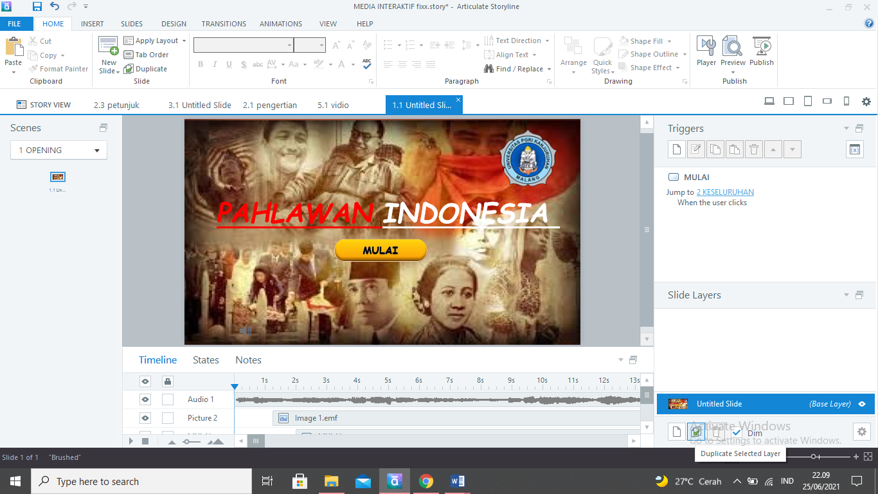

**Gambar 4.3 Halaman Sampul Pembuka**

* + 1. Menu utama berisi pilihan menu yang dapat dipilih oleh pengguna berisi Kompetensi dasar yang sesuai dengan buku tema 5. Tombol petunjuk cara penggunaan media interaktif. Tombol materi berisi cakupan materi yang ada dalam media interaktif. Tombol video berisi video pembelajaran tentang pahlawanku. Dan tombol *quiz* berisi 5 soal

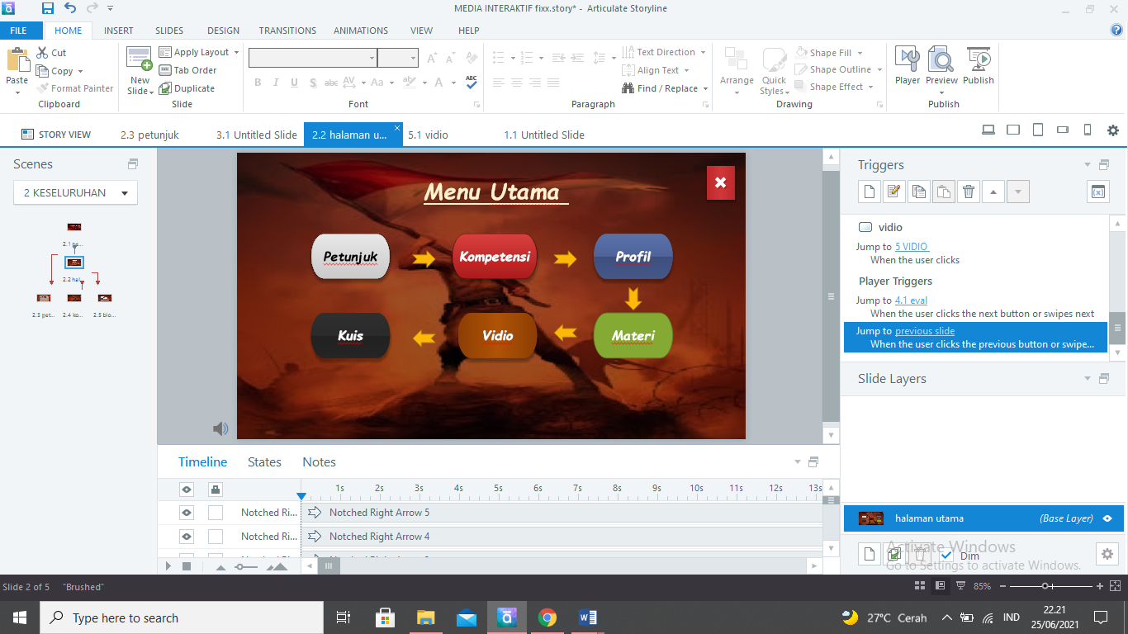

**Gambar 4.4 Halaman Menu Utama**

* + 1. Halaman menu materi berisi materi tentang ”Pahlawanku”

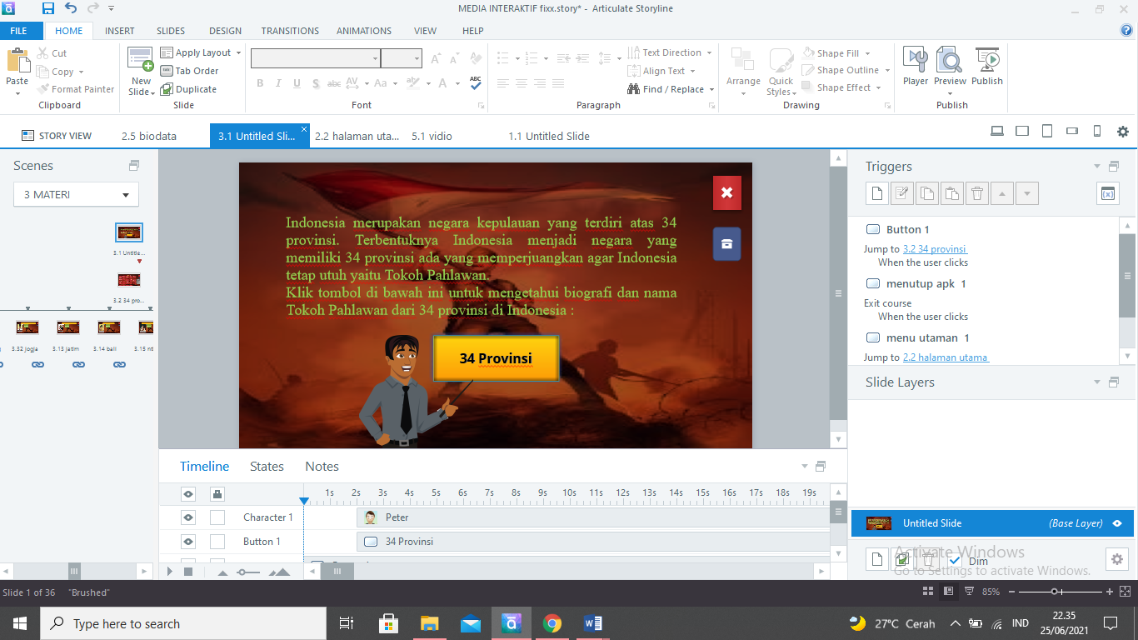

**Gambar 4.5 Menu Materi**

* + 1. Halaman *quiz* berisi 5 soal yang dapat memunculkan nilai setelah pengerjaan selesai. Bentuk dari nilai dalam presentase sesuai *setting* dari aplikasi *articulate storilane*. Pengguna dapat melakukan pengecekan benar atau salah setelah pengecekan skor atau nilai yang diperoleh

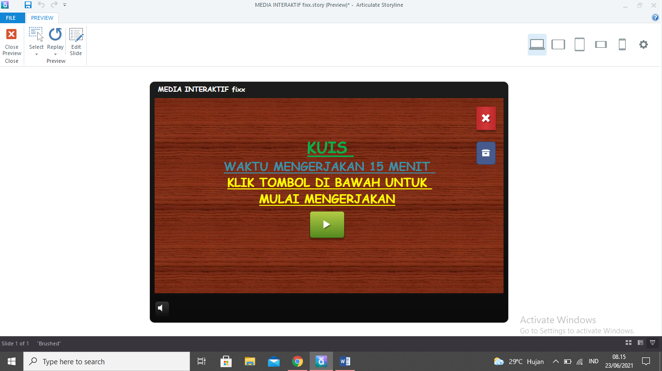

**Gambar 4.6 Menu *Quiz***

### Kelayakan

Media game interaktif berbasis *Artuculate Storyline* pada tahap ketiga pengembangan dilakukan pada saat proses validasi produk. Validasinya adalah dilakukan oleh ahli media yang ditunjuk dengan menggunakan instrumen lembar validasi. Data yang didapat dari lembar validasi terdapat skor yang menentukan derajat validitas produk. Hasil skor validasi dan kategorinya disajikan pada tabel 1 sebagai berikut :

**Tabel 4. 3 Tingkat Kevalidan Ahli Media**

|  |  |  |  |
| --- | --- | --- | --- |
| Aspek yang di nilai | Indikator | Nilai | |
| **Skor yang diperoleh** | **Skor yang diharapkan** |
| Ukuran Gambar Animasi | Kesesuaian gambar animasi dengan standart ISO | 4 | 4 |
| Kesesuaian ukuran gambar dengan materi pembelajaran  Kualitas tombol navigasi | 4 | 4 |
| Desain Tampilan | Penampilan unsur tata letak pada tampilan depan, memiliki irama dan kesesuaian serta konsisten | 4 | 4 |
| Warna unsur tata letak harmonis dan memperjelas fungsi | 3 | 4 |
| Huruf yang digunakan menarik dan mudah di baca | 3 | 4 |
| Tidak menggunakan terlalu banyak kombinasi jenis huruf | 4 | 4 |
| Ilustrasi halaman depan menggambarkan isi / mteri ajar dan mengungkapkan karakter obyek | 4 | 4 |
| Desain Animasi | Konsistensi tata letak pada penempatan unsur tata letak berdasarkan pola | 4 | 4 |
| Unsur tata letak harmonis antara teks dan ilustrasi sesuai | 4 | 4 |
| Unsur tata letak lengkap dengan penempatan judul, sub judul, ilustrasi, dan keterangan gambar tidak menganggu pemahaman | 4 | 4 |
| Tipografi | 4 | 4 |
| Ilustrasi pada animasi mampu mengungkapkan makna arti dari objek | 4 | 4 |
| Presentase |  | **95 % (layak)** | |

Berdasarkan tabel 4.2 diperoleh presentase 91% maka media *Articulate Storyline* berbasis Interaktifmendapatkan kategori “layak” atau “valid”. Saran dan komentar ahli meliputi petunjuk penggunaan paragraf yang dibuat rata kanan kiri, logo Unikama letakkan bagian atas dan keterangan yang menjelaskan tanda panah letakkan bagian atas. Angket validasi media dapat dilihat pada lampiran.

**Tabel 4. 4 Tingkat Kevalidan Ahli Materi**

|  |  |  |  |
| --- | --- | --- | --- |
| Aspek yang di nilai | Indikator | Nilai | |
| **Skro yang diperoleh** | **Skor yang diharapkan** |
| Kesesuaian materi dengan KI dan KD | Kelengkapan materi | 3 | 4 |
| Keleluasaan materi | 3 | 4 |
| Kedalaman materi | 3 | 4 |
| Keakuratan materi | Keakuratan konsep dan definisi | 3 | 4 |
| Keakuratan data dan fakta | 3 | 4 |
| Keakuratan contoh dan kasus | 3 | 4 |
| Keakuratan istilah | 3 | 4 |
| Menodorong keingintahuan | Mendorong rasa ingin tahu pada peserta didik | 4 | 4 |
| Teknik penyajian | Keruntutan konsep | 3 | 4 |
| Pendukung penyajian | Pengantar penyajian jelas | 3 | 4 |
| Penyajian pembelajaran | Keterlibatan peserta didik | 4 | 4 |
| Koherensi dan keruntutan alur berfikir | Ketertautan antar kegiatan belajar | 3 | 4 |
| Keuntungan makna dalam kegiatan belajar | 4 | 4 |
| Presentase |  | **80% (layak)** | |

Berdasarkan tabel 4.4 diperoleh presentase 80% maka media *Articulate storyline* berbasis Interaktifmendapatkan kategori “layak” atau “valid”. Saran dan komentar ahli meliputi susunan kalimat pengantar perlu perbaikan agar mempermudah pemahaman materi, dan harus diperhatikan lagi susunan kalimatnya. Angket validasi materi dapat dilihat pada lampiran.

**Tabel 4. 5 Tingkat Kevalidan Ahli bahasa**

|  |  |  |  |
| --- | --- | --- | --- |
| Aspek yang di nilai | Indikator | Nilai | |
| **Skor yang diperoleh** | **Skor yang diharapkan** |
| Lugas | Ketepatan struktur kalimat | 4 | 4 |
| Keefektifan kalimat | 3 | 4 |
| Kebakuan istilah | 4 | 4 |
| Komunikatif | Pemahaman terhadap pesan atau informasi | 4 | 4 |
| Dialog dan interaktif | Kemampuan bahasa dan dapat memotivasi peserta didik | 3 | 4 |
| Presentase |  | **90% (layak)** | |

Berdasarkan tabel 4.5 diperoleh presentase 90% maka media interaktif berbasis *Articulate* Storyline mendapatkan kategori “layak” atau “valid”. Saran dan komentar ahli bahasa yaitu susunan kalimat haruf diperhatikan. Berdasarkan komentar dan saran tersebut didapatkan bahwa media layak digunakan dengan revisi. Angket validasi bahasa dapat dilihat pada lampiran.

**Kesimpulan**

Hasil kesimpulan penelitian pengembangan media *Artuculate Storyline* berbasis interaktifpada materi pahlawanku dapat disimpulkan bahwa :

* 1. Media pembelajaran Articulate Storyline berbasis interaktifmenghasilkan produk berupa materi mengenal pahlawanku berdasarkan 34 provinsi di Indonesia, yang membantu menarik minat belajar siswa. Media ini berisi materi yang didukung gambar, animasi, video, *quiz* dengan jawaban untuk membantu siswa belajar lebih mandiri. Model pengembangan yang peneliti gunakan yaitu model ADDI, namun yang digunakan dalam penelitian ini ada empat tahap yaitu: Analisis (*Analysis),* Desain (*Design*), Pengembangan (*Develop*) dan Implementasi (*Implement*).
  2. Kelayakan media dapat dilihat dari penilaian ahli media, ahli materi dan ahli bahasa. Penilaian dari ahli media mendapatkan presentase 95% dalam kategori "Layak”. Penilaian dari ahli materi mendapatkan presentase 80% dalam kategori "Layak”. Penilaian dari ahli bahasa mendapatkan presentase 90% dalam kategori "Layak”. Berdasarkan penilaian tersebut media layak untuk diimplementasikan kepada calon pengguna yaitu guru dan siswa.
  3. Kepraktisan dari media ini dapat dilihat dari hasil penilaian oleh calon pengguna dan respon siswa. Penilaian dari calon pengguna (guru) medapatkan presentase 96% dalam kategori “Sangat Baik” nilai tersebut diinterprestasikan bahwa tingkat ketertarikan dan antusias sswa terhadap media interatif berbasis *Articulate Storyline*. Penilaian dari respon siswa pada ujicoba terbatas mendapatkan presentase 92% dalam kategori “Sangat Baik”. Berdasarkan presentase tersebut, media interaktif sangat baik dan praktis digunakan dalam proses pembelajaran.

**Daftar Rujukan**

Feriyanti, N. (2019). Pengembangan E-Modul Matematika Untuk Siswa SD ( The Development of E-Modul Mathematics For Primary Students ). *Teknologi Pendidikan Dan Pembelajaran*, 1–12.

firda putri efendi. (2012).

Khusnah, N., Sulasteri, S., Suharti, S., & Nur, F. (2020). Pengembangan media pembelajaran jimat menggunakan articulate storyline. *Jurnal Analisa*, *6*(2), 197–208. https://doi.org/10.15575/ja.v6i2.9603

Nugraheni, T. D. (2017). *Pengembangan Media Pembelajaran Interaktif Menggunakan Articulate Storyline Pada Mata Pelajaran Sejarah Indonesia Kelas X di SMK Negeri 1 Kebumen*. 32–36.

Priandana, V., & Asto B, I. (2014). Pengembangan Media Pembelajaran Multimedia Interaktif Berbantuan Software Macromedia Flash Pada Kompetensi Dasar Menerapkan Macam-Macam Gerbang Dasar Rangkaian Logika Di Smk Negeri 2 Bojonegoro. *Jurnal Pendidikan Teknik Elektro*, *4*(1), 177–181.

Putra, I. G. L. A. K., Tastra, I. D. K., & Suwatra, I. I. W. (2014). Pengembangan Media Video Pembelajaran Dengan Model Addie Pada Pembelajaran Bahasa Inggris Di SDN 1 Selat. *Jurnal Edutech Universitas Pendidikan Ganesha*, *2*(1), 1–10.

Setiadi, H. (2016). Pelaksanaan penilaian pada Kurikulum 2013. *Jurnal Penelitian Dan Evaluasi Pendidikan*, *20*(2), 166–178. https://doi.org/10.21831/pep.v20i2.7173

Yasin, A. N., & Ducha, N. (2017). Kelayakan Teoritis Multimedia Interaktif Berbasis Articulate Storyline Materi Sistem Reproduksi Manusia Kelas Xi Sma Feasibility. *BioEdu Berkala Ilmiah Pendidikan Biologi*, *6*(2), 169–174.